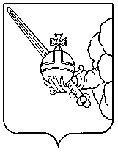

П О С Т А Н О В Л Е Н И Е

Главы города Вологды

от 1 апреля 2025 года № 73

О награждении Почетной грамотой Главы города Вологды

В соответствии с постановлением Главы города Вологды от 14 декабря
2016 года № 524 «Об утверждении Положений о наградах Главы города Вологды» (с последующими изменениями), на основании статьи 38 Устава городского округа города Вологды ПОСТАНОВЛЯЮ:
За вклад в развитие культуры и искусства города Вологды и многолетнюю добросовестную работу наградить Почетной грамотой Главы города Вологды Субботину Веру Вениаминовну, старшего художника-декоратора бюджетного учреждения культуры Вологодской области «Вологодский областной театр юного зрителя».

Глава города Вологды Ю.В. Сапожников

